RPS Mietservice
Flexibel und sicher in die Zukunft

Steigender Wettbewerbsdruck erfordert von Spediteuren flexibles Fuhrparkmanagement und niedrige Standzeiten. Bequeme Finanzierung mit der Option auf späteren Kauf bietet eine sichere Alternative zur Neuanschaffung. Man geht davon aus, dass der Mietmarkt in den kommenden Jahren durch die vorteilhafte Investitionssicherheit stark wachsen wird. RPS Trailer Rental hat seine Fahrzeugflotte vor diesem Hintergrund auf knapp 700 Einheiten ausgebaut und konnte 2010 die ohnehin hohe Auslastung des Fuhrparks noch einmal deutlich steigern. Im Bedarfsfall ist der Mietservice in der Lage, jederzeit und kurzfristig auf Marktanpassungen zu reagieren und für nahezu jeden Einsatzbereich schnell das richtige Fahrzeug bereitzustellen. Als RPS-Partner kann jeder Spediteur nun noch schneller und flexibler auf unvorhersehbare Anforderungen oder spezielle Wünsche seiner Kunden reagieren, ohne finanzielle Risiken einzugehen.

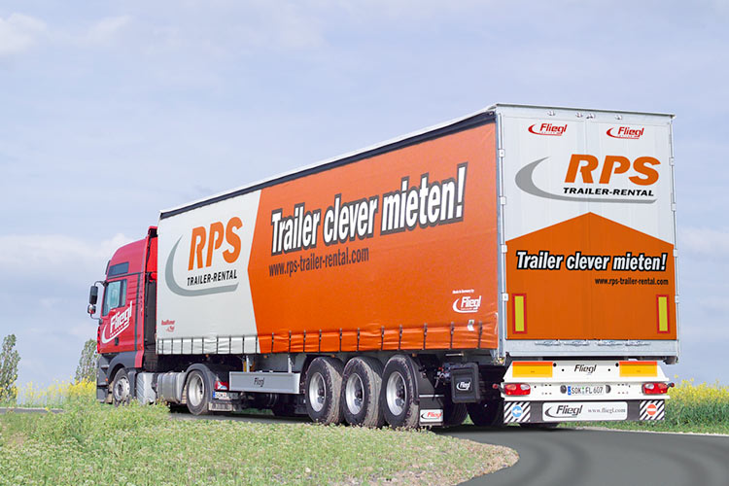

Volle Kostenkontrolle durch individuell vereinbarte Vertragsdauer und Servicebausteine (z. B. für Reifen Care, Vollservice, Wartung, Verschleiß) plus die Option auf Fahrzeugrückgabe oder Kauf mindern die Gefahr von Fehlinvestitionen und schützen vor unkalkulierbaren Folgekosten. Mobilität wird zu einem planbaren Faktor, der Sicherheit verspricht und Chancen eröffnet. RPS-Kunden können auf eine große Auswahl von Standard- und Spezialfahrzeugen zugreifen - vom einfachen Fahrgestell-Anhänger über wirtschaftliche Stahl- und Alukipper bis hin zum Spezialauflieger für Papiertransport mit Joloda-Schienensystem.

Flexibel gestaltet sich auch das Miet-Verhältnis, denn RPS schafft für jeden Partner optimale Konditionen und stattet die Fahrzeuge nach Kundenwunsch aus. Für Langzeitmieten können fabrikneue oder individuell produzierte Trailer zur Verfügung gestellt werden.

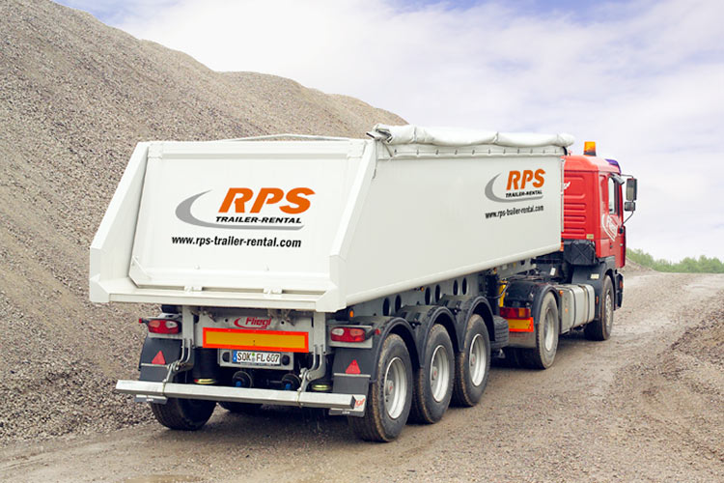

RPS bringt die Fracht aber nicht nur auf die Straße, sondern sorgt auch dafür, dass sie sicher ankommt - mit einem weit gespannten Service-Netz. Über 8000 Partner-Werkstätten in Europa und eine durchgängig erreichbare Pannenhotline garantieren schnelle Sofort-Hilfe rund um die Uhr. Im Schadensfall kann binnen 48 Stunden ein Ersatzfahrzeug an einem der mehr als 30 RPS-Stützpunkte bereitgestellt werden. Mietstationen befinden sich in Deutschland, Frankreich, Belgien, Spanien, Ungarn und Tschechien. Über 1000 Reifen-Partner schaffen zusätzliche Sicherheit. Auf Wunsch sind die Mietfahrzeuge auch mit Satellitennavigation (GPS) erhältlich sowie mit Telematik-Technologie zur Optimierung der Tourenplanung. Der Mieter kann so jederzeit nachvollziehen, ob und wo sein Trailer bewegt wird.

Am 1. April 2011 hat RPS eine Servicepartnerschaft mit dem ADAC TruckService begonnen. Die Kooperation umfasst die 24-h-Pannenhilfe für Auflieger und Anhänger. Kunden von RPS Trailer Rental können im Pannenfall die 24h Hotline unter der europaweit einheitlichen Servicenummer +49 (0) 1805 79 79 78 erreichen. Die Serviceleistungen umfassen Pannenhilfe, Organisation und Zahlungsabwicklung.

Im Internet finden Sie unter www.rps-trailer-rental.com neben aktuellen Informationen zum RPS- Mietfuhrpark und den RPS-Stützpunkten im In- und Ausland auch Kontaktdaten zu regionalen Gebietsleitern. Ein Formular gibt Ihnen die Möglichkeit, Ihre Fahrzeuganfrage online zu stellen.

Ihre persönlichen RPS-Ansprechpartner erreichen Sie über die
RPS Hotline: +49 (0) 36482 830 130 oder per
E-Mail: vermietung@rps-trailer-rental.com.

Angebot:

- Gardinensattel, Bordwandauflieger, Kofferauflieger, Sattelkipper, Containerchassis, Tandemanhänger, Wechselfahrgestelle, Entsorgungsfahrzeuge, Schubbodenfahrzeuge, Tiefladeranhänger und Satteltieflader, Holz-Sattelauflieger, Plateausattelauflieger.
- Flotte mit ca. 700 Einheiten bei sehr niedrigem Durchschnittsalter. Kurzfristige Verfügbarkeit von Trailern trotz sehr guter Auslastung.

Service:

- über 30 Stützpunkte in Deutschland, Frankreich, Belgien, Spanien, Ungarn und Tschechien, 8000 Service-Stationen in Europa, bundesweites Netz von 1000 Reifen-Service-Centern, durchgängig erreichbare Pannenhotline, 48 Stunden Ersatzfahrzeugservice, ADAC-Servicepartner
- Online-Fahrzeuganfrage unter vermietung@rps-trailer-rental.com oder auf www.rps-trailer-rental.com
- Servicebausteine (z. B. für Reifen Care, Vollservice, Wartung, Verschleiß)

Laufzeiten:

- 1 Tag bis 36 Monate. Während der Laufzeit hat der Mieter jederzeit die Möglichkeit, den Trailer durch Kauf zu übernehmen.
- Wünscht der Mieter eine vorzeitige Rückgabe des Fahrzeugs, so prüft RPS den Fall individuell und findet gemeinsam mit dem Kunden eine Lösung.

Besonderheiten:

- Individuelle Produktion nach den Vorgaben des Kunden bei langfristigen Mietverhältnissen
- Planenzentralverschluss Quick Lock als Option.

Sie finden wie immer die Bilder zu den Pressemitteilungen unter dem folgenden Link:
www.fliegl-fahrzeugbau.de/Pressebilder

______________________________________

Die umfangreiche Fliegl-Produktpalette bietet für jeden Beförderungsfall individuelle Lösungen.
Informieren Sie sich unter www.fliegl.com. Hier finden Sie auch eine Auswahl von Spezialfahrzeugen mit technischen Details und Bildern sowie laufend aktuelle Presseinformationen und ein umfangreiches Pressetextarchiv.

Fliegl bringt Qualitätsprodukte für den Güterverkehr auf die Straße. Die Fliegl Fahrzeugbau GmbH ist seit 20 Jahren mit einer lückenlosen Produktpalette erfolgreich auf dem gesamten europäischen Markt vertreten. Sie bietet neben Großserienfahrzeugen auch spezielle Nutzfahrzeuge für nahezu jede Transportanforderung. Als einer der wenigen Hersteller mit solch einer Produktvielfalt ist Fliegl in der Lage, sowohl Standard- als auch Spezialfahrzeuge schnell und zuverlässig zu liefern. Spitzenqualität und die umfassenden Fliegl-Services 24/7 und 48+ garantieren, ebenso wie ein zuverlässiger und schneller Ersatzteilservice, langfristig Mobilität. Am Standort Triptis fertigt Fliegl in einem der modernsten Trailerwerke Europas. Weitere Produktions- und Vertriebsniederlassungen befinden sich in Kastl und Töging, in Frankreich, Rumänien, Russland, der Slowakei, in Slowenien, Spanien, Tschechien und Ungarn.

Fliegl – Trailer für alle Fälle!

